境外投资管理办法 - 法规要求分析报告

________________________________________________________________________________

# 报告说明

本报告旨在分析该法规对企业境外投资在8大风险类别和36个子类别下的具体要求。报告重点说明法规规定了什么、要求企业做什么，以及企业应如何满足这些要求。

# 法规整体分析与合规实施建议

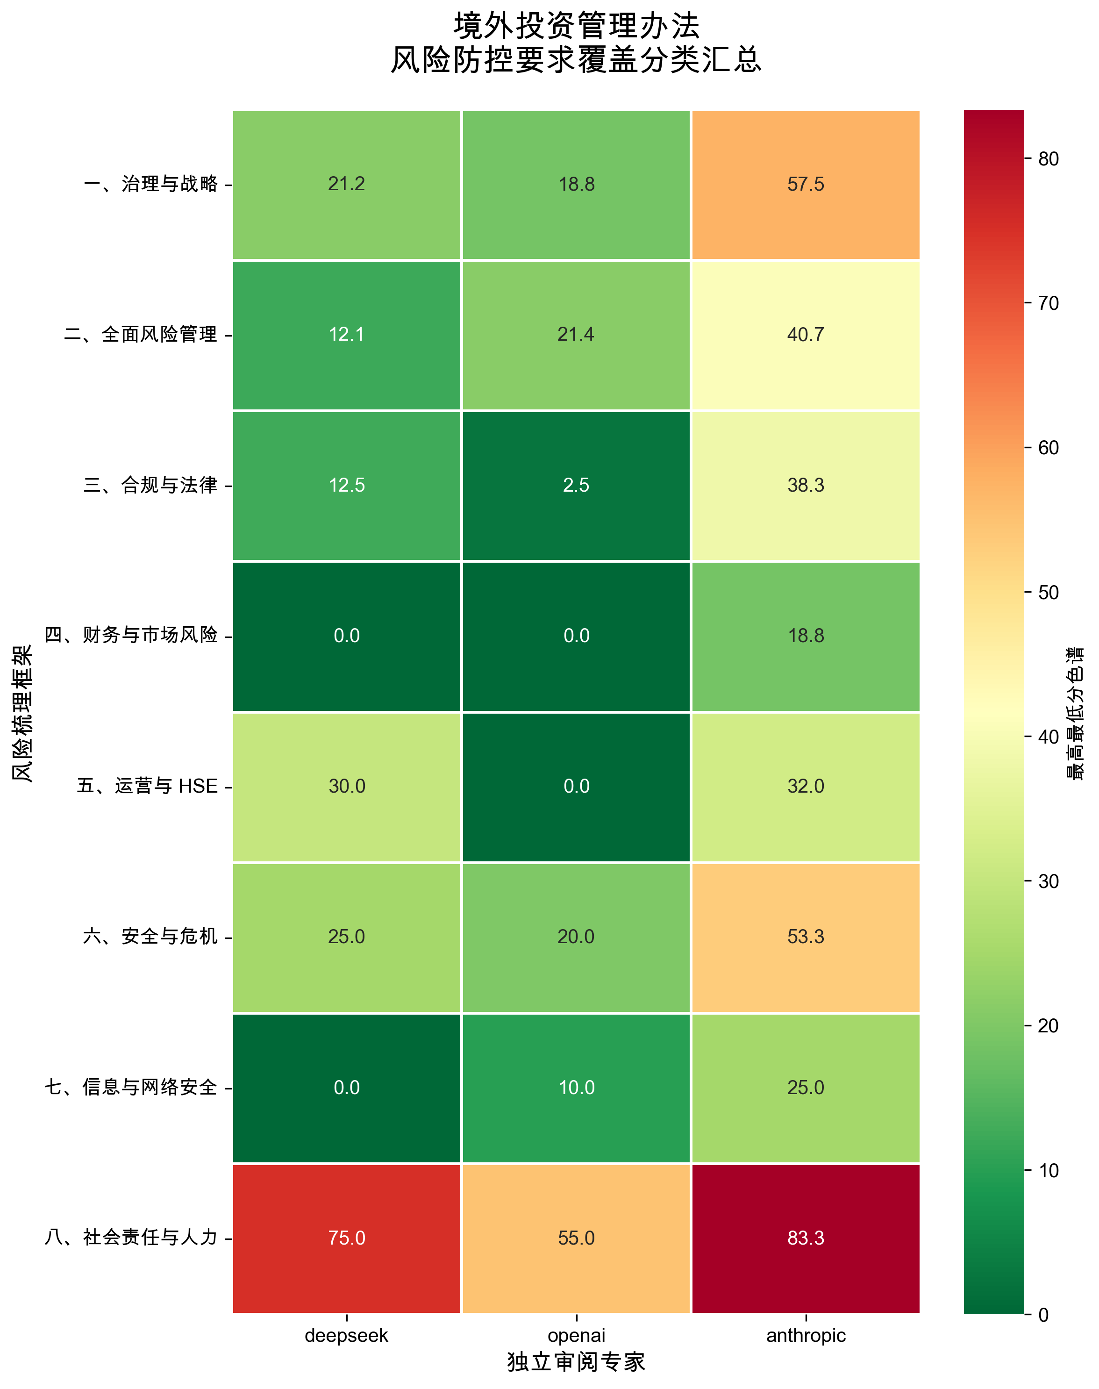

图：风险防控要求覆盖分类汇总热力图，展示各大类在不同专家审阅下的平均得分，颜色越绿表示得分越高。

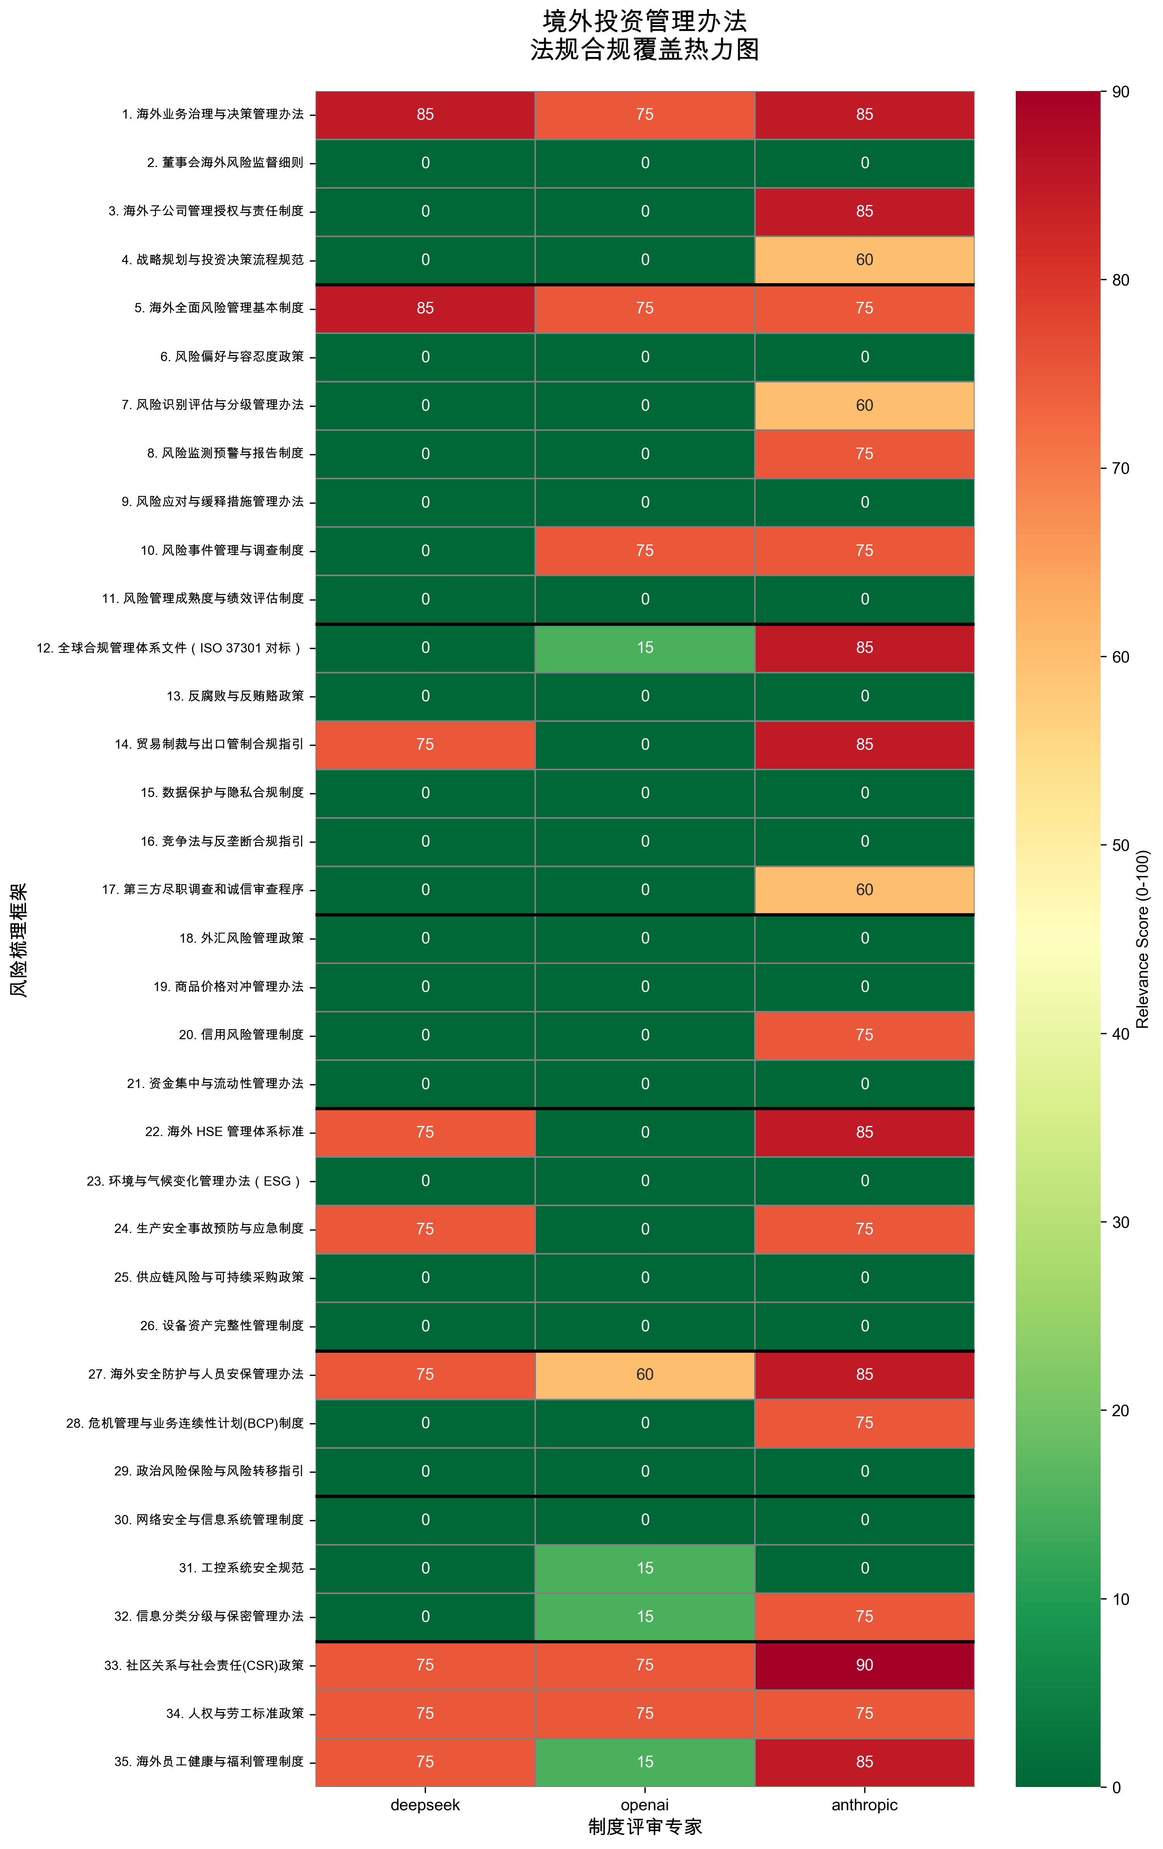

图：详细热力图呈现35个风险子类别的合规覆盖情况，可用于识别薄弱环节。

## 法规整体分析

《境外投资管理办法》作为规范企业境外投资行为的核心法规，其主要目的是在促进企业"走出去"的同时，确保境外投资活动符合国家利益和安全要求。该法规构建了以备案核准为核心的管理体系，对涉及敏感国家地区和敏感行业的投资实施严格的核准管理，对一般性投资实施备案管理。

法规对企业境外投资的主要要求涵盖四个关键领域：一是投资决策的合法性和程序合规性，要求企业依法自主决策、自负盈亏，不得危害国家主权、安全和社会公共利益；二是风险防范和应急管理，要求企业建立风险评估机制、突发事件预警机制和应急预案；三是社会责任履行，强调境外企业必须遵守当地法律法规、尊重风俗习惯、做好环境和劳工保护；四是信息报送和监督管理，要求企业定期向商务主管部门报告投资情况。

从管理思路看，法规体现了"宽进严管"的监管理念，在简化事前审批的同时加强事中事后监管。通过备案核准制度把控投资方向，通过信息报送制度实现动态监管，通过处罚措施确保合规执行。法规特别关注国家安全、出口管制、社会责任等重点领域，对违规行为设置了包括撤销备案核准、三年内不得享受政策支持等严厉处罚措施。

## 合规实施建议

基于法规要求，企业应建立覆盖境外投资全生命周期的合规管理体系。核心体系应包括：投资决策合规审查机制，确保投资项目不触及国家安全红线；备案核准管理流程，根据投资性质准确选择申报路径；风险管理体系，涵盖投资前尽职调查、过程中风险监控和应急响应；社会责任管理制度，确保境外企业合规运营；信息报送管理机制，保证向监管部门报告的及时准确。

企业应重点关注以下合规领域并确定优先级：第一优先级是国家安全审查和出口管制合规，这是法规的红线要求，必须严格遵守；第二优先级是备案核准程序合规和信息报送义务，这是基本的程序性要求；第三优先级是风险防范和应急管理，特别是人员安全和突发事件应对；第四优先级是社会责任履行，包括环境保护、劳工权益等。

实施合规要求的具体步骤建议：首先，建立投资项目合规评估机制，在项目立项阶段即进行合规审查，识别是否涉及敏感国家地区或敏感行业；其次，完善内部审批流程，确保在对外申报前完成内部合规审查；第三，建立与商务部门的沟通机制，及时了解政策变化和监管要求；第四，制定境外企业管理制度，通过派驻人员、定期审计等方式确保境外企业合规运营；第五，建立应急响应机制，与驻外使领馆保持联系，确保突发事件时能够及时响应；最后，建立合规培训体系，确保相关人员了解并遵守法规要求。

# 一、治理与战略

## 大类法规要求概述

该法规对企业境外投资的治理与战略层面提出了基础性要求，主要集中在投资决策的自主性、合法性和备案核准管理方面。法规强调企业应依法自主决策、自负盈亏，同时必须确保投资行为不危害国家主权、安全和社会公共利益。对于涉及敏感国家地区和敏感行业的投资，实行更严格的核准管理。法规还要求企业在投资前进行充分的尽职调查和风险评估，并建立对境外企业的管理机制。整体而言，法规侧重于宏观层面的合规要求和程序性规定，对企业内部治理结构和决策机制的具体要求相对有限。

## 子类别法规要求分析

|  |  |  |  |
| --- | --- | --- | --- |
| **子类别** | **覆盖情况** | **法规要求** | **关键条款/合规要点** |
| 海外业务治理与决策管理办法 | **部分覆盖** | 法规明确企业境外投资需依法自主决策、自负盈亏，不得危害国家主权、安全和社会公共利益。企业需根据投资目的地和行业性质，通过管理系统办理备案或核准手续。涉及敏感国家地区和敏感行业的投资必须获得核准。提供虚假材料或以不正当手段获得核准的，将面临撤销核准、警告及三年内禁止再次申请的处罚。 | 【关键条款】 • 第三条：企业依法自主决策、自负盈亏 • 第四条：不得危害国家主权、安全和社会公共利益 • 第六条：实行备案和核准管理 • 第七条：敏感投资实行核准管理  【合规要点】 • 建立投资决策合法性审查机制 • 完善备案核准申报流程 • 确保申报材料真实准确 |
| 董事会海外风险监督细则 | **未覆盖** | 该法规对此子类别无相关要求。法规未涉及董事会层面的风险监督职责、监督频次、风险计划制定或信息披露等具体要求，主要聚焦于行政管理部门的监管要求和企业的申报义务。 | 【合规要点】 • 建议企业自主建立董事会风险监督机制 • 定期向董事会汇报境外投资风险状况 |
| 海外子公司管理授权与责任制度 | **部分覆盖** | 法规要求企业确保其投资的境外企业遵守投资目的地法律法规、尊重当地风俗习惯、履行社会责任。境外企业中方负责人应向驻外使（领）馆报到登记。但法规未涉及具体的授权限额、'三道防线'职责分工或越级报告通道等内部管理机制要求。 | 【关键条款】 • 第二十条：境外企业需遵守当地法律、履行社会责任 • 第二十三条：中方负责人向驻外使（领）馆报到登记  【合规要点】 • 建立境外企业合规管理机制 • 确保中方负责人完成报到登记 • 监督境外企业履行社会责任 |
| 战略规划与投资决策流程规范 | **部分覆盖** | 法规要求企业客观评估自身条件和能力，深入研究投资目的地投资环境，进行充分的尽职调查和风险评估。但法规未对立项准入标准、可研报告模板、风险-回报阈值等具体决策流程和标准提出明确要求。 | 【关键条款】 • 第十九条：客观评估自身条件、深入研究投资环境  【合规要点】 • 开展全面的投资环境调研 • 进行客观的自身能力评估 • 建立风险评估机制 |

## 合规措施建议

企业应建立健全境外投资决策管理体系，确保投资决策的合法性和程序合规性。重点应包括：建立投资项目合法性审查机制，确保不触及国家安全红线；完善备案核准申报流程，根据投资性质选择正确的申报路径；加强对境外企业的管理，确保其遵守当地法律并履行社会责任；建立投资前的尽职调查制度，充分评估投资风险。虽然法规对董事会监督和内部授权体系要求有限，但企业仍应主动建立相应机制以提升治理水平。

# 二、全面风险管理

## 大类法规要求概述

该法规对企业境外投资的全面风险管理提出了原则性要求，重点强调了风险防范意识和基础管理机制的建立。法规要求企业在境外投资前必须客观评估自身条件和投资环境，建立风险防范措施，特别是人员和财产安全防范。同时，企业需要建立突发事件预警机制和应急预案，并向商务主管部门定期报告投资情况和相关问题。虽然法规未对风险管理的具体技术方法和工具作出详细规定，但明确了企业在风险识别、预警、报告等基础环节的责任。整体而言，法规为企业境外投资风险管理提供了基本框架，强调了事前评估、事中监控和事后报告的全过程管理理念。

## 子类别法规要求分析

|  |  |  |  |
| --- | --- | --- | --- |
| **子类别** | **覆盖情况** | **法规要求** | **关键条款/合规要点** |
| 海外全面风险管理基本制度 | **部分覆盖** | 法规第十九条要求企业客观评估自身条件能力，深入研究投资环境，积极稳妥开展境外投资并防范风险。第二十二条要求落实人员和财产安全防范措施，建立突发事件预警机制和应急预案。法规确立了风险管理的基本原则，但未对风险管理的具体目标、流程和角色职责作出详细规定。 | 【关键条款】 • 第十九条：企业应客观评估自身条件、深入研究投资环境、防范风险 • 第二十二条：落实安全防范措施、建立预警机制和应急预案  【合规要点】 • 建立投资环境评估机制 • 制定风险防范措施 • 建立突发事件应急管理体系 |
| 风险偏好与容忍度政策 | **未覆盖** | 该法规对此子类别无相关要求。法规未涉及企业应如何设定风险偏好、风险容忍度、风险限额或红线指标等具体内容，也未要求建立相应的调整机制。 | 无 |
| 风险识别评估与分级管理办法 | **部分覆盖** | 法规第十九条原则性要求企业注意防范风险，隐含了风险识别和评估的必要性。但法规未对风险分级标准、评估方法（如5×5矩阵）、评估频次或工作底稿等具体技术要求作出规定，仅强调了风险防范的总体要求。 | 【关键条款】 • 第十九条：注意防范风险  【合规要点】 • 建立风险识别机制 • 开展风险评估工作 |
| 风险监测预警与报告制度 | **部分覆盖** | 法规第二十四条要求企业向商务主管部门报告境外投资业务情况、统计资料以及相关困难和问题。第二十二条要求建立突发事件预警机制。但法规未对KRI采集口径、阈值设定、预警流程等具体技术细节作出规定。 | 【关键条款】 • 第二十四条：向商务主管部门报告投资情况 • 第二十二条：建立突发事件预警机制  【合规要点】 • 建立定期报告机制 • 确保报告信息真实准确 • 建立突发事件预警体系 |
| 风险应对与缓释措施管理办法 | **未覆盖** | 该法规对此子类别无相关要求。法规未涉及风险应对的具体策略选择（规避、减缓、转移、接受）或相关资源审批机制等内容。 | 无 |
| 风险事件管理与调查制度 | **部分覆盖** | 法规第二十二条要求建立突发事件应急预案，第二十六条规定商务部负责检查和指导境外投资管理情况。这些条款涉及风险事件的应对和管理监督，但未对事件分级、调查程序、经验教训共享等具体机制作出详细规定。 | 【关键条款】 • 第二十二条：建立突发事件应急预案 • 第二十六条：商务部检查指导境外投资管理  【合规要点】 • 制定应急预案 • 配合商务部门检查 |
| 风险管理成熟度与绩效评估制度 | **未覆盖** | 该法规对此子类别无相关要求。法规未涉及风险管理成熟度评估、COSO要素评分模型或改进闭环等内容。 | 无 |

## 合规措施建议

企业应重点建立三个层面的风险管理机制：一是事前评估机制，包括对自身能力和投资环境的客观评估；二是过程管理机制，包括人员财产安全防范、突发事件预警和应急预案；三是信息报告机制，定期向商务主管部门报告投资情况和问题。虽然法规未对风险管理的技术细节作出规定，但企业仍应参考国际最佳实践，建立包括风险偏好设定、分级管理、应对措施等在内的完整风险管理体系，以更好地满足法规的原则性要求。

# 三、合规与法律

## 大类法规要求概述

该法规对企业境外投资的合规管理提出了框架性要求，重点强调了国家安全、法律法规遵守和国际条约履行。法规要求企业建立风险评估机制，特别关注出口管制合规，并要求定期向商务部门报告投资情况。虽然法规未对反腐败、数据保护、竞争法等具体合规领域作出详细规定，但明确了企业必须遵守投资目的地法律法规的总体原则。法规还强调了企业在投资前进行充分尽职调查的重要性，并对违规行为设定了明确的处罚措施，包括撤销备案核准、警告公布和三年内不得享受政策支持等。

## 子类别法规要求分析

|  |  |  |  |
| --- | --- | --- | --- |
| **子类别** | **覆盖情况** | **法规要求** | **关键条款/合规要点** |
| 全球合规管理体系文件（ISO 37301 对标） | **部分覆盖** | 法规要求企业境外投资不得危害国家主权、安全和社会公共利益，不得违反国内法律法规、国际条约协定。企业需在投资前进行合规风险评估，深入研究投资环境，并建立向商务部门定期报告的机制。虽未明确要求建立ISO 37301标准的合规管理体系，但提出了合规风险评估、监测和报告的基本要求。 | 【关键条款】 • 第四条：禁止危害国家安全和违反法律法规 • 第十九条：要求进行风险评估 • 第二十四条：定期报告制度  【合规要点】 • 建立合规风险评估机制 • 定期向商务部门报告 • 确保投资符合国内外法律法规 |
| 反腐败与反贿赂政策 | **未覆盖** | 该法规对此子类别无相关要求。法规未对企业在境外投资中的反腐败和反贿赂行为作出具体规定，也未涉及禁止行为清单、礼品待客标准或举报渠道等反腐败合规要素。 | 无 |
| 贸易制裁与出口管制合规指引 | **部分覆盖** | 法规明确规定涉及出口限制产品和技术的境外投资项目需实行核准管理。企业必须在申请核准时提供相关部门准予出口的证明材料，不得出口中国禁止出口的产品和技术。虽然法规涉及出口管制要求，但未涉及制裁名单筛查和持续监控等具体操作指引。 | 【关键条款】 • 第四条：禁止出口限制产品和技术 • 第七条：核准管理要求 • 第十条第四项：提供出口许可材料  【合规要点】 • 获得限制出口产品技术的许可 • 在核准申请时提供出口证明 • 确保不出口禁止类产品技术 |
| 数据保护与隐私合规制度 | **未覆盖** | 该法规对此子类别无相关要求。法规未涉及个人信息保护、数据分类、跨境数据传输或数据主体权利等数据保护和隐私合规相关内容。 | 无 |
| 竞争法与反垄断合规指引 | **未覆盖** | 该法规对此子类别无相关要求。法规未对企业在境外投资中的竞争行为、垄断协议、信息交换或应对反垄断调查等方面作出任何规定。 | 无 |
| 第三方尽职调查和诚信审查程序 | **部分覆盖** | 法规要求企业在境外投资前客观评估自身条件能力，深入研究投资目的地投资环境，积极稳妥开展投资并防范风险。虽然提出了尽职调查的原则性要求，但未涉及具体的风险评分模型、分层尽调标准或持续监控机制等操作层面的指引。 | 【关键条款】 • 第十九条：深入研究投资环境和风险防范  【合规要点】 • 投资前进行充分尽职调查 • 评估投资目的地环境 • 建立风险防范机制 |

## 合规措施建议

企业应建立覆盖境外投资全流程的合规管理体系，重点关注国家安全审查、出口管制合规和定期报告机制。建议制定合规风险评估程序，在投资决策前充分评估法律风险。对于涉及限制出口产品技术的项目，必须提前获得相关许可。企业还应建立信息报送管理制度，确保向商务部门报告的真实准确。虽然法规未详细规定反腐败、数据保护等具体合规要求，但企业仍需遵守投资目的地相关法律，建议参考国际标准建立相应合规制度。

# 四、财务与市场风险

## 大类法规要求概述

该法规对财务与市场风险管理的直接要求较为有限，主要体现在企业自主决策、自负盈亏的原则性规定上。法规第三条明确规定企业开展境外投资需依法自主决策、自负盈亏，这意味着企业必须自行承担境外投资过程中的各类财务和市场风险。虽然法规未对外汇风险管理、商品价格对冲、资金流动性管理等具体财务风险管理措施提出明确要求，但强调了企业在境外投资中的风险自担责任。这种原则性规定实际上要求企业必须建立健全的财务风险管理体系，以确保能够有效识别、评估和控制境外投资中的各类财务与市场风险。

## 子类别法规要求分析

|  |  |  |  |
| --- | --- | --- | --- |
| **子类别** | **覆盖情况** | **法规要求** | **关键条款/合规要点** |
| 外汇风险管理政策 | **未覆盖** | 该法规对此子类别无相关要求。法规未涉及外汇风险管理的具体规定，包括外汇敞口识别、套期保值工具使用、VAR监控等方面均无明确要求。企业在外汇风险管理方面需参考其他相关法规和国际惯例。 | 【合规要点】 • 企业需自行建立外汇风险管理体系 • 参考外汇管理相关法规进行合规管理 |
| 商品价格对冲管理办法 | **未覆盖** | 该法规对此子类别无相关要求。法规未对商品价格对冲管理提出任何具体规定，包括套期保值策略制定、对冲授权机制、绩效评估等方面均未涉及。企业需根据自身业务特点和风险偏好自主制定相关管理办法。 | 【合规要点】 • 根据业务需要自主制定对冲策略 • 建立内部授权和监控机制 |
| 信用风险管理制度 | **部分覆盖** | 法规第三条规定企业开展境外投资需'依法自主决策、自负盈亏'，这一原则性要求间接涉及信用风险管理。企业必须自行承担境外投资中的信用风险损失，包括客户违约、应收账款损失等。虽然法规未对客户评级模型、授信限额、坏账准备等具体措施提出要求，但自负盈亏原则要求企业必须具备相应的风险承担能力。 | 【关键条款】 • 第三条：企业开展境外投资，依法自主决策、自负盈亏  【合规要点】 • 企业需自行承担信用风险损失 • 建立与风险承受能力相匹配的信用管理体系 |
| 资金集中与流动性管理办法 | **未覆盖** | 该法规对此子类别无相关要求。法规未涉及资金集中管理、现金池安排、融资安排、备付金管理等流动性管理的具体规定。企业在境外投资的资金管理方面需遵循其他相关法规，特别是外汇管理和跨境资金流动的相关规定。 | 【合规要点】 • 遵守外汇管理相关规定 • 建立符合境外投资特点的资金管理体系 |

## 合规措施建议

基于法规的自主决策、自负盈亏原则，企业应建立完善的财务与市场风险管理体系。虽然法规未对具体风险管理措施提出明确要求，但企业仍需：1）建立健全的风险识别、评估和控制机制，确保具备承担境外投资风险的能力；2）参考国际惯例和其他相关法规，制定外汇风险、商品价格风险、信用风险和流动性风险的管理政策；3）定期评估境外投资项目的财务风险状况，确保风险可控；4）建立应急预案，应对可能出现的重大财务风险事件。

# 五、运营与 HSE

## 大类法规要求概述

该法规对运营与HSE管理提出了原则性要求，主要集中在两个方面：一是要求境外投资企业必须遵守投资目的地的法律法规，履行社会责任，特别强调了环境保护和劳工保护工作；二是要求企业建立安全管理机制，包括人员和财产安全防范措施、突发事件预警机制和应急预案。法规体现了国家对境外投资企业在运营安全和社会责任方面的基本要求，但对具体的HSE管理体系、环境管理、供应链管理等方面未作详细规定，给企业留有较大的自主管理空间。

## 子类别法规要求分析

|  |  |  |  |
| --- | --- | --- | --- |
| **子类别** | **覆盖情况** | **法规要求** | **关键条款/合规要点** |
| 海外 HSE 管理体系标准 | **部分覆盖** | 法规第二十条要求企业投资的境外企业必须遵守投资目的地法律法规，履行社会责任，做好环境、劳工保护工作。第二十二条要求落实人员和财产安全防范措施。但法规未对具体的HSE管理体系标准、安全责任制度、风险评价方法、作业许可制度、PPE配备标准等作出详细规定。 | 【关键条款】 • 第二十条：遵守当地法律法规，做好环境、劳工保护工作 • 第二十二条：落实人员和财产安全防范措施  【合规要点】 • 确保境外企业遵守当地HSE相关法律法规 • 建立基本的安全防范措施 |
| 环境与气候变化管理办法（ESG） | **未覆盖** | 该法规对此子类别无相关要求。法规仅在第二十条原则性地提到环境保护工作，但未涉及绿色矿山建设、碳排放目标设定、ESG信息披露等具体的环境与气候变化管理要求。 | 无 |
| 生产安全事故预防与应急制度 | **部分覆盖** | 法规第二十二条明确要求企业建立突发事件预警机制和应急预案，并规定在境外发生突发事件时，应在驻外使领馆和国内有关主管部门指导下及时妥善处理。但法规未对具体的SOP制定、应急响应级别划分、演练计划等作出详细规定。 | 【关键条款】 • 第二十二条：建立突发事件预警机制和应急预案 • 第二十二条：在突发事件时配合使领馆处理  【合规要点】 • 建立突发事件预警机制 • 制定应急预案 • 与使领馆建立应急联动机制 |
| 供应链风险与可持续采购政策 | **未覆盖** | 该法规对此子类别无相关要求。法规未涉及供应商ESG准入、产地溯源、童工禁限等供应链管理和可持续采购相关内容。 | 无 |
| 设备资产完整性管理制度 | **未覆盖** | 该法规对此子类别无相关要求。法规未涉及关键设备定检、状态监测、残余寿命评估等设备资产管理相关内容。 | 无 |

## 合规措施建议

企业应重点关注法规的强制性要求：一是建立境外投资社会责任管理制度，确保在环境保护和劳工权益方面符合当地法律要求；二是制定完善的安全管理和应急响应机制，包括突发事件预警、应急预案和演练制度；三是加强与驻外使领馆的沟通联系，建立应急事件报告和处置机制。同时，建议企业参考国际HSE管理标准，主动建立更完善的运营管理体系。

# 六、安全与危机

## 大类法规要求概述

法规对境外投资企业的安全与危机管理提出了明确要求，重点集中在人员安全保障和应急管理两个方面。第二十二条要求企业必须落实人员和财产安全防范措施，建立突发事件预警机制和应急预案。对于外派人员管理，法规强调了从选拔、培训到合法居留的全流程管理要求。企业需要做好外派人员的选审、行前安全教育、纪律教育和应急培训工作，并依法办理当地合法居留和工作许可。同时，企业必须建立与我国驻外使领馆的联系协调机制，确保在突发事件发生时能够及时响应和处置。

## 子类别法规要求分析

|  |  |  |  |
| --- | --- | --- | --- |
| **子类别** | **覆盖情况** | **法规要求** | **关键条款/合规要点** |
| 海外安全防护与人员安保管理办法 | **部分覆盖** | 法规第二十二条明确要求企业落实人员和财产安全防范措施，做好外派人员的选审、行前安全、纪律教育和应急培训工作，加强对外派人员的管理，依法办理当地合法居留和工作许可。虽然法规提出了人员安全管理的基本要求，但对于护卫级别、承包商准入等具体安保措施未作详细规定。 | 【关键条款】 • 第二十二条：落实人员和财产安全防范措施 • 第二十二条：做好外派人员的选审、行前安全、纪律教育和应急培训工作  【合规要点】 • 建立外派人员选拔和审查机制 • 开展行前安全和应急培训 • 办理合法居留和工作许可 • 落实人员财产安全防范措施 |
| 危机管理与业务连续性计划(BCP)制度 | **部分覆盖** | 法规第二十二条要求企业建立突发事件预警机制和应急预案，并与我国驻外使领馆保持联系协调。法规对危机管理提出了原则性要求，但对于具体的情景触发条件、指挥链条、备份设施等业务连续性计划的详细内容未作规定。 | 【关键条款】 • 第二十二条：建立突发事件预警机制和应急预案  【合规要点】 • 建立突发事件预警机制 • 制定应急预案 • 与驻外使领馆建立联系协调机制 |
| 政治风险保险与风险转移指引 | **未覆盖** | 该法规对此子类别无相关要求。法规未涉及政治风险保险的适用情形、投保流程或索赔协作等风险转移机制的相关内容。 | 无 |

## 合规措施建议

企业应建立完善的境外安全管理体系，制定详细的外派人员管理制度，涵盖人员选拔、安全培训、应急演练等环节。建立健全的突发事件应急响应机制，明确预警触发条件、应急响应流程和责任分工。加强与驻外使领馆的日常联系，定期报告安全状况。虽然法规未对政治风险保险作出要求，但建议企业根据投资目的地的风险状况，自主评估并考虑购买相应保险产品，完善风险转移机制。

# 七、信息与网络安全

## 大类法规要求概述

从收集到的法规内容来看，该法规主要聚焦于境外投资的社会责任、人员管理和信息报送等方面，对信息与网络安全领域的直接规范较少。仅在信息报送方面提出了数据真实性和准确性的要求，这可以理解为对企业信息管理的基础性要求。法规更多地关注境外投资的合规性、社会责任履行以及人员安全管理，而非技术层面的网络安全和信息系统管理。这表明在境外投资领域，当前法规体系对信息与网络安全的专门规范尚不完善，企业需要参考其他专门的网络安全法规和国际标准来建立完整的信息安全管理体系。

## 子类别法规要求分析

|  |  |  |  |
| --- | --- | --- | --- |
| **子类别** | **覆盖情况** | **法规要求** | **关键条款/合规要点** |
| 网络安全与信息系统管理制度 | **未覆盖** | 该法规对此子类别无相关要求。法规未涉及等保合规、漏洞管理、日志留存等网络安全技术管理方面的内容，也未对企业的信息系统安全管理提出具体规范。企业在境外投资过程中的网络安全管理需要参考其他专门的网络安全法规。 | 无 |
| 工控系统安全规范 | **未覆盖** | 该法规对此子类别无相关要求。法规未涉及工业控制系统的安全管理，包括分层隔离、白名单管理、补丁管理等技术性要求。对于涉及工控系统的境外投资项目，企业需要参考行业特定的工控安全标准和规范。 | 无 |
| 信息分类分级与保密管理办法 | **部分覆盖** | 法规在第二十四条要求企业向商务部门报告境外投资业务情况和统计资料时，必须确保报送情况和数据真实准确。虽然这不是完整的信息分类分级制度，但体现了对信息真实性和准确性的基本要求，可视为信息管理的基础性规范。 | 【关键条款】 • 第二十四条：企业应当向原备案或核准的商务部或省级商务主管部门报告境外投资业务情况、统计资料，确保报送情况和数据真实准确  【合规要点】 • 确保向商务部门报送数据的真实性 • 建立信息报送审核机制 • 保存报送信息的原始记录 |

## 合规措施建议

鉴于法规对信息与网络安全的直接要求有限，企业应主动建立完善的信息安全管理体系。首先，确保向商务部门报送信息的真实准确，建立信息审核和质量控制机制。其次，参考国家网络安全法、数据安全法等专门法规，建立符合境外投资特点的网络安全管理制度。第三，对涉及工控系统的投资项目，应参考相关行业标准建立安全防护措施。最后，建立信息分类分级制度，特别是对涉及商业秘密和敏感信息的管理，确保境外投资信息的安全性。

# 八、社会责任与人力

## 大类法规要求概述

该法规对企业境外投资在社会责任与人力管理方面提出了明确要求。法规强调企业必须要求其境外投资企业遵守投资目的地法律法规，尊重当地风俗习惯，履行社会责任，特别是在环境保护、劳工权益保护和企业文化建设等方面。同时，法规对外派人员管理提出了具体要求，包括人员选审、安全培训、应急管理等。企业还需建立突发事件预警机制和应急预案，确保人员和财产安全。违反相关规定的企业将面临三年内不得享受国家政策支持的处罚，体现了法规对社会责任履行的重视程度。

## 子类别法规要求分析

|  |  |  |  |
| --- | --- | --- | --- |
| **子类别** | **覆盖情况** | **法规要求** | **关键条款/合规要点** |
| 社区关系与社会责任(CSR)政策 | **完全覆盖** | 法规第二十条明确要求企业应当要求其投资的境外企业遵守投资目的地法律法规、尊重当地风俗习惯，履行社会责任，做好环境、劳工保护、企业文化建设等工作，促进与当地的融合。企业必须确保境外企业在社会责任履行方面符合要求，违反规定的企业三年内不得享受国家有关政策支持。 | 【关键条款】 • 第二十条：履行社会责任，做好环境、劳工保护、企业文化建设 • 尊重当地风俗习惯，促进与当地融合  【合规要点】 • 建立社会责任管理体系 • 定期评估社会责任履行情况 • 加强与当地社区的沟通交流 • 做好环境保护和文化建设工作 |
| 人权与劳工标准政策 | **部分覆盖** | 法规第二十条要求企业做好劳工保护工作，确保境外投资企业遵守当地劳工法律法规。虽然法规明确提出了劳工保护要求，但对于国际劳工公约、平等雇佣、强迫劳动禁令等具体人权标准未作详细规定。企业需根据投资目的地的具体法律要求，建立相应的劳工保护制度。 | 【关键条款】 • 第二十条：做好劳工保护工作 • 遵守投资目的地法律法规  【合规要点】 • 建立劳工权益保护制度 • 确保符合当地劳工法律要求 • 禁止使用童工和强迫劳动 • 保障员工基本权益 |
| 海外员工健康与福利管理制度 | **部分覆盖** | 法规第二十二条要求企业做好外派人员的选审、行前安全、纪律教育和应急培训工作，建立突发事件预警机制和应急预案，落实人员安全防范措施。但对于医疗保险、心理援助等具体健康福利措施未作明确规定。企业需依法办理当地合法居留和工作许可，确保外派人员的基本安全保障。 | 【关键条款】 • 第二十二条：建立突发事件预警机制和应急预案 • 做好外派人员的选审和应急培训工作 • 落实人员和财产安全防范措施  【合规要点】 • 建立外派人员安全管理制度 • 制定应急预案并定期演练 • 做好行前安全培训 • 办理合法居留和工作许可 |

## 合规措施建议

企业应建立完善的境外投资社会责任管理体系，制定详细的社会责任政策和实施方案，确保在环境保护、劳工权益、社区关系等方面符合法规要求。建立健全的外派人员管理制度，包括选拔标准、安全培训、应急管理等全流程管理机制。定期评估境外投资项目的社会责任履行情况，加强与当地社区的沟通交流。建立突发事件应急响应机制，确保人员安全。企业应重视合规管理，避免因违规而失去国家政策支持。

________________________________________________________________________________

生成时间：2025年05月25日 08:15:38